LANDEAU Guilhèm 09/05/15
ALHTUSER Mathieu
SIMON Remy
1A IR
Approche Orientée Objet
TD Shapes

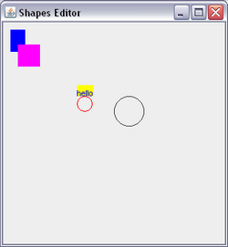
Objectifs :

- Réaliser une application de dessin sur
ordinateur.
- Découverte du modèle MVC.
- Découverte du processus de création
d'une application.
- Codage des premières interactions avec
un utilisateur.

Modèle MVC :
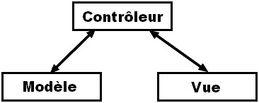
Package fait !!

Modèle : Le modèle stocke les archétypes des différents types de données.
Vue : La vue affiche les représentations du modèle et transmet au contrôleur les actions de l'utilisateur.
Contrôleur : Le contrôleur fournit les données du modèle à la vue et interprète les actions de l'utilisateur

Hiérarchie du projet :

- Package shapes : Contient la définition de toutes les Shapes dessinables, qui héritent toutes de la classe abstraite Shape.
  - SCollection : Shape complexe, constituée des Shapes de base stockées dans une ArrayList.
  - ShapeVisitor : Les Shapes s'identifient auprès du ShapeVisitor pour que le contrôleur puisse demander à la vue de dessiner la bonne Shape.

- Package shapes.attributes : Contient la définition des différents attributs des Shapes.

- Package shapes.ui
  - ShapeDraftman : Il récupère les Attributes des Shapes pour les dessiner de façon adéquate.
  - ShapesView / ShapesController : modèle MVC général

Interactions avec l'utilisateur (clavier et souris) :

Les interactions avec l'utilisateur sont programmées dans la classe ShapesController hérite de Controller qui permet de lire les mouvement de la souris grace aux classes
  - MouseListener,
  - MouseMotionListener
  - KeyListener.

Amélioration du système : L'arbre Généalogique

